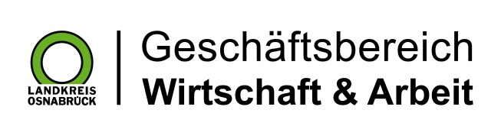

Landkreis Osnabrück · Postfach 25 09 · 49015 Osnabrück | Der Landrat

Datum: 23.11.2018
Zimmer-Nr.: 4201
Auskunft erteilt: Herr Wiebrock

Durchwahl: 0541 501 4201
Mobil:
Fax: (0541) 501- 0541 501 64201

E-Mail: wiebrock@wigos.de

Pressemitteilung

Social Media auch als Gründer richtig nutzen

Info-Veranstaltung von Gründerhaus und IHK zeigte
Möglichkeiten auf

Osnabrück. Wie Existenzgründer und junge Unternehmen „Social Media“ für ihren Unternehmenserfolg nutzen können, war Thema eines Fachvortrages im InnovationsCentrum Osnabrück (ICO). Das Gründerhaus Osnabrück.Osnabrücker Land und die IHK Osnabrück-Emsland-Grafschaft Bentheim hatten zu der Veranstaltung eingeladen.

Rund 50 Interessierte nutzen die Möglichkeit, sich rund um Facebook, Youtube, Twitter, Xing und anderen Plattformen zu informieren. Referent Rene von der Haar von der Werbeagentur „Medienweite“ aus Osnabrück zeigte dabei auf, welche Möglichkeiten die neuen Medien bei der Generierung neuer Kunden und Interessenten bieten, beleuchtete jedoch auch, worauf man achten sollte, um negative Reaktionen zu vermeiden.

Nach dem Vortrag hatten die Besucher noch die Möglichkeit, bei einem Imbiss neue Kontakte zu knüpfen und sich zum Thema auszutauschen. Die Organisatoren Rolf-Thomas Schneider vom Gründerhaus und Enno Kähler von der IHK waren sich anschließend einig, dass dieses Projekt nicht die letzte gemeinsame Veranstaltung beider Einrichtungen sein dürfe.

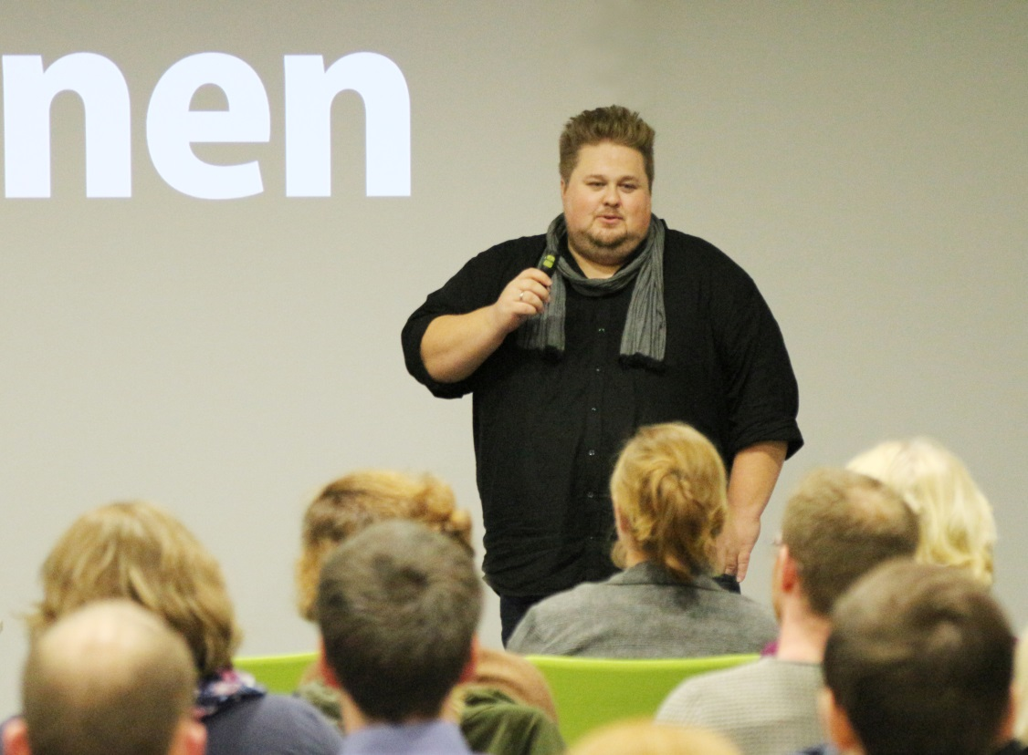
Bildunterschrift: Referent Rene von der Haar gab Tipps für den richtigen Umgang mit den sozialen Medien für die Unternehmenskommunikation.

